Nil

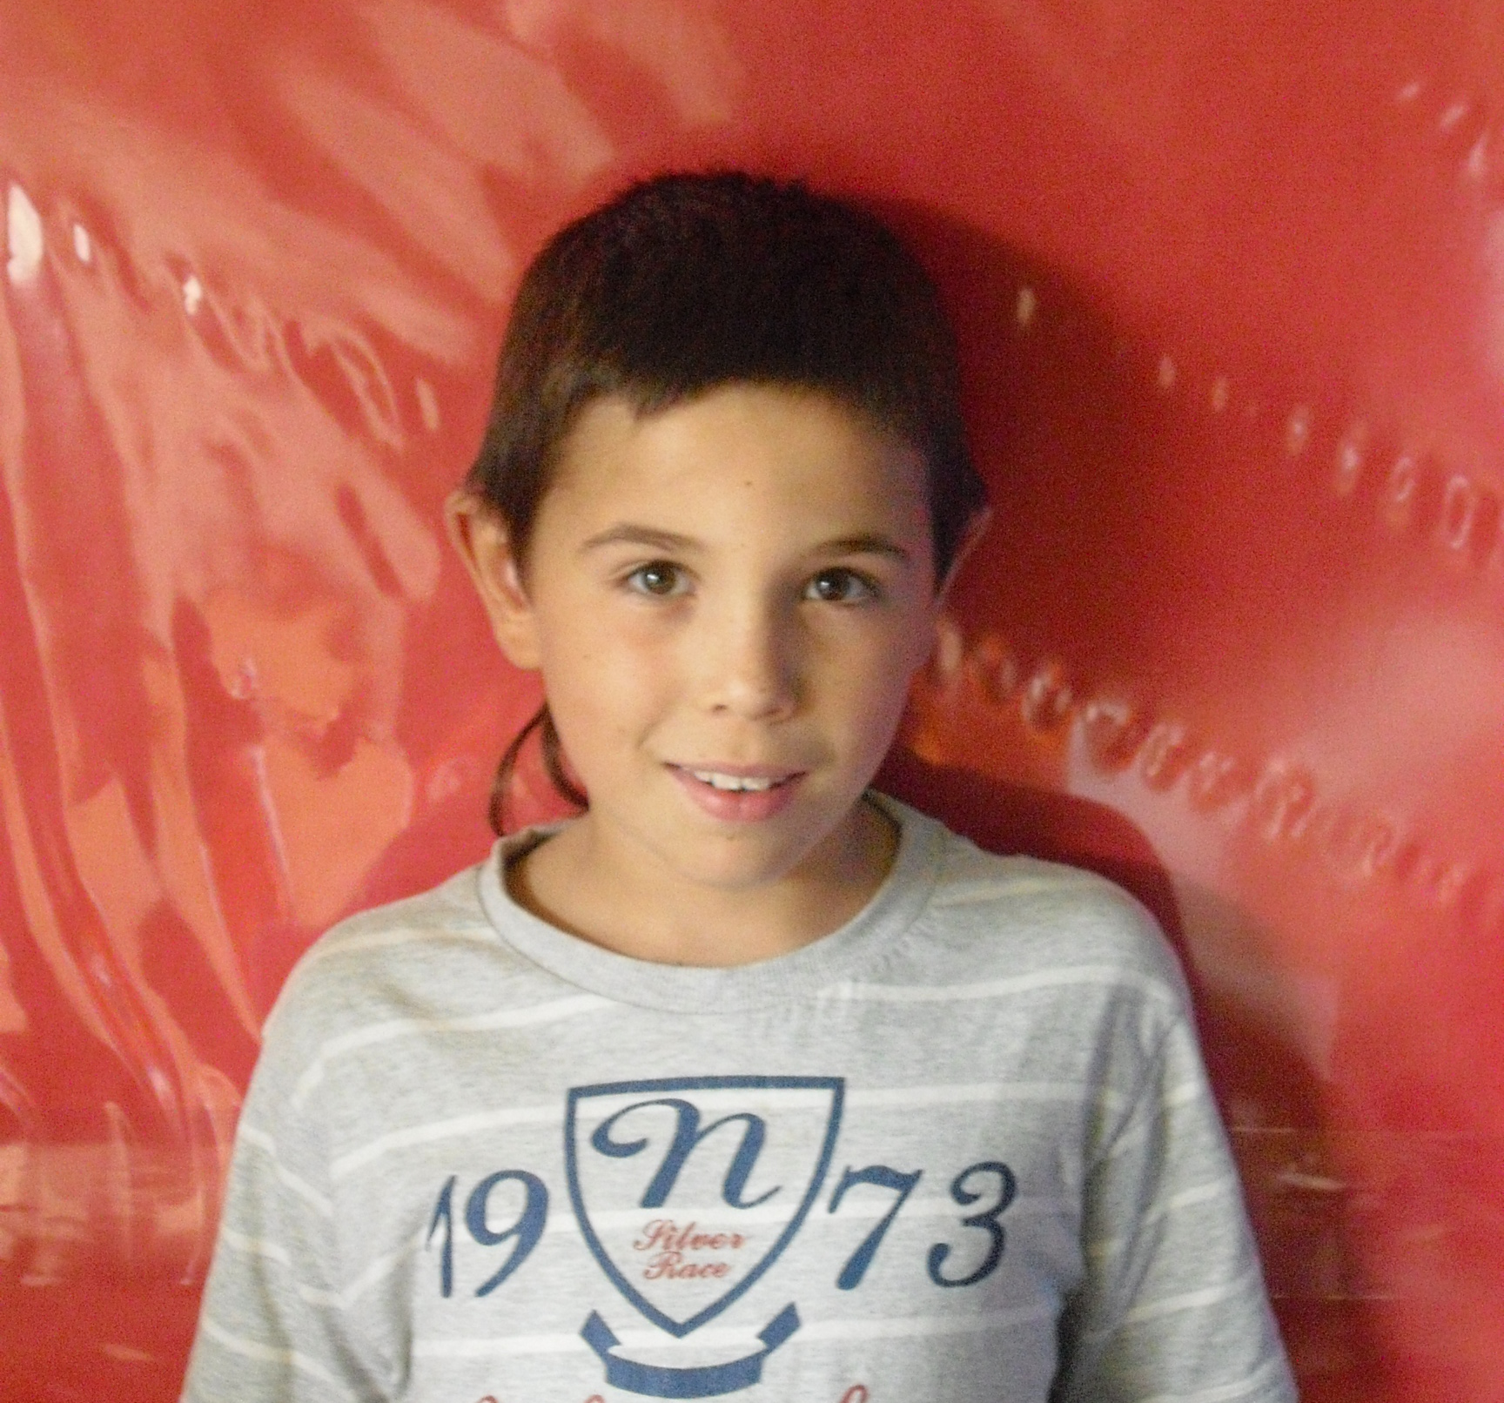
Hola sóc el Nil i vaig néixer aquí l'1 de desembre a l'any 2001.

Al 2001 vaig començar la guarderia i vaig començar a fer amics allà.

Al 2003 es va cremar el bosc.

Al 2004 em vaig canviar de casa. De més gran vaig tenir un germà i al cap d'uns anys vaig tenir una germaneta.

Al 2009 em van posar una llitera a l'habitació.

Al 2010 el meu tiet i la meva tieta es van casar i m'ho vaig passar molt bé.

Ara a l'escola tenim una nena nova, per això estic content i les nenes més.

